1. Executa aquest codi.
2. Observa el comportament de les cometes màgiques de PHP, hem posat *$i* dins la cadena i ens ha mostrat el seu valor.
3. Explica perquè hem posat la barra invertida davant del símbol $.

Perquè així podem els següents caràcters no s’interpreten com la variable, per tant la barra fa la funció d’unes cometes (“”).

1. Digues de quin tipus és la variable $i.

Aquesta variable és de tipus integer.

1. Digues per a que serveix la funció gettype.

La funció gettype serveix per veure el tipus d’una variable.

1. Exten el codi per tal de, a més de la variable *$i*, treballar igual amb variables de tipus: coma flotant, booleana i cadena de caràcters.

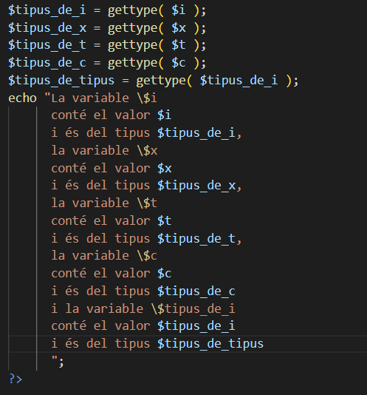

1. Modifica el codi per saber de quin tipus és el valor que retorna gettype.

